**任务委托系统设计文档**

# 引言

## 背景

党的二十届三中全会提出“完善就业优先政策”，深刻体现了党对新时代就业问题的高度重视和战略考量。在当前快速变化的经济社会环境中，新形态就业，特别是零工经济的兴起，已成为促进就业、增强经济活力的重要力量。随着数字经济的崛起，越来越多的年轻人开始倾向于寻找灵活的工作方式，而零工经济恰好满足了这一需求。零工经济，指的是通过 互联网平台 提供的 临时、灵活的工作，让劳动者根据自己的时间和技能选择任务。这种模式不仅为劳动者提供了更加灵活多样的就业选择，也为企业提供了更加高效便捷的用工方式。

以大数据、移动互联网、云计算为代表的数字技术的进步，为零工经济的发展提供了强大的技术支持，使得零工平台得以快速发展。生产工具的在线化和沟通成本的降低使得劳动者加入零工经济更为容易，从而扩大了零工经济的受众和规模。在过去，传统的工作模式通常是以 全职工作 和 固定薪资 为主，但这种模式已经难以满足现代社会中许多年轻人对自由、灵活工作环境的需求。尤其是在数字技术不断发展的背景下，传统的职业界限逐渐模糊，越来越多的年轻人选择通过平台来接取短期任务，这为零工经济的快速发展提供了源源不断的动力。

在数字经济时代，数字技术和平台不仅成为了资本积累、的新工具和新领域，还成为推动价值增殖的核心。零工平台劳动成为资本增殖的重要源泉。通过技术手段和 算法机制，资本实现了对劳动力的高效利用和深层次支配，这使得资本能够更有效地追求 价值增殖，并最大化平台运营的效率。“帮派”任务委托平台正是基于这一社会需求而设计，旨在为年轻人和自由职业者提供一个能够充分利用个人技能和时间的灵活平台。通过平台，劳动者可以在空闲时间接取任务并获得报酬，而企业和个人也能通过外包方式，高效地完成工作任务。这种模式既为劳动者提供了收入来源，又满足了企业短期用工的需求，同时提升了社会整体的经济活力。

随着年轻人对自由工作的渴望与企业对灵活劳动力的需求不断增加，传统的固定用工形式逐渐不能满足市场需求。“帮派” 任务委托平台不仅是一个任务外包平台，还是一个连接 劳动力和需求方 的桥梁。它通过 大数据 和 智能匹配算法，帮助用户根据自身技能、经验、兴趣以及时间等多方面条件，精准匹配任务。这种灵活、个性化的任务分配方式，让每个劳动者都能在平台中找到适合自己的工作，充分展现自己的技能与特长。此外，平台内的评价与反馈机制也确保了任务的高质量完成，同时促进了平台内的信用建设。通过这种方式，平台不仅为劳动者提供了一个经济收入来源，还帮助他们在 工作之外的爱好 和 副业 中找到自我价值的实现。

# 相关技术

## VUE介绍

Vue是一套用于构建用户界面的渐进式框架。与其它大型框架不同的是，Vue 被设计为可以自底向上逐层应用。Vue 的核心库只关注视图层，不仅易于上手，还便于与第三方库或既有项目整合。另一方面，当与[现代化的工具链](https://v2.cn.vuejs.org/v2/guide/single-file-components.html)以及各种[支持类库](https://github.com/vuejs/awesome-vue#libraries--plugins)结合使用时，Vue 也完全能够为复杂的单页应用提供驱动。

## Mysql数据库介绍

有了程序功能的操作，也需要对程序操作的各个功能所产生的数据信息存放在一个固定的仓库里面，这个所谓的仓库就是大家最熟悉的程序开发需要使用的数据库了，数据库能够发展到至今的模样，其实也是经历了很多的变化历程的，在最开始由于数据信息处理的需要开始推出最低级的数据管理，这个阶段也是数据库早期的人工管理的阶段，后来也经历了文件管理的阶段，这个阶段的数据管理因为信息不能够进行共享，加上管理的数据对配套的程序产生了较强的依赖性，在数据信息管理上也存在很多数据的重复记载造成数据冗余等问题。所以为了解决上述一系列文件管理阶段所产生的数据管理的问题，对数据管理方式进行了全方位的升级改造，也就让数据管理进入了一个全新的阶段——数据库系统的阶段。这个阶段也是数据库管理数据的一个全新的相当高级的阶段。

说到数据库，也不得不说数据库的模型，数据库拥有的数据模型有网状，还有层次，以及关系型这三样数据库模型。网状的结构就是把记录的每条信息都比喻成一个点，点跟点之间也有联系，最终就形成了一个像网一样的结构，就是所谓的网状数据模型。也有对数据记录使用树状结构的方式进行数据保存，这个就是层次数据模型，关系数据库模型运用在现在市面上常见的数据库当中了，像本系统开发使用的MySQL数据库，还有安装过程比较复杂的Sqlserver数据库，也有一些比较小巧的关系型数据库，像Access数据库，FoxPro数据库等数据库。这样的关系型数据库将数据表里面的行还有列进行相互关联形成一个二维矩阵的方式来保存程序所产生的数据信息。

本次之所以选择MySQL数据库来当程序数据存放的仓库，则是因为此数据库安装不用费时，也不需要各种百度信息去解决安装过程中出现的任何问题，而且由于自己的电脑内存比较小，才4个G，为了更好的开发项目程序，针对低配置的电脑选择MySQL数据库也是情理之中。图2.3展示了数据列设计中需要使用的列类型。

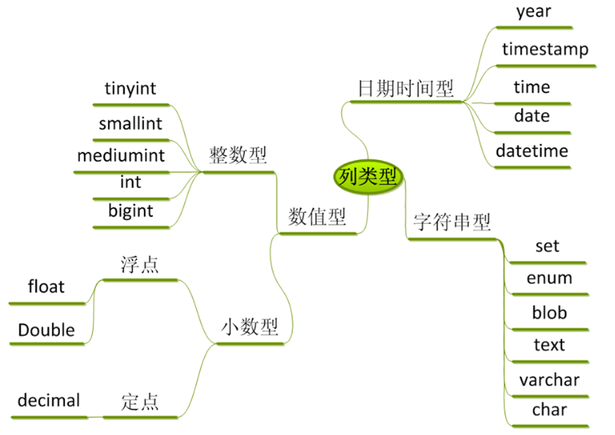

图2.3数据列类型图

## JAVA语言介绍

在1995年这一年的5月份，著名的Sun Microsystems公司在程序开发设计上面郑重推出一种面向对象开发的程序设计语言——Java，最开始的时候Java是由詹姆斯.高斯林这位伟大的JAVA之父来进行主导，但是在后来由于各种原因，让甲骨文公司这个针对商业程序创建了oracle大型数据库的公司收购了Java。Java的平台总共算下来有3个，分别为javaME和javaSE以及javaEE这3个java平台。下面将对其进行分别介绍。

1.在电脑桌面程序的开发上面需要选择JavaME，这个用得也比较多。

2.企业也会根据工作以及业务需要开发各种软件，那么就会选用JavcEE这个支持企业版软件的开发的Java平台，JavcEE主攻运用在企业领域上面的web应用，JavcEE也在javaSE的基础上获得了比如jsp技术 ，Servlet技术等程序开发技术的支持。

3.现在生活中手机的普及化，也使得手机端这样的移动设备的软件的兴起，JavaME这个迷你版java平台就能运用于移动端的软件开发操作。图2.4就是 Java技术原理图。

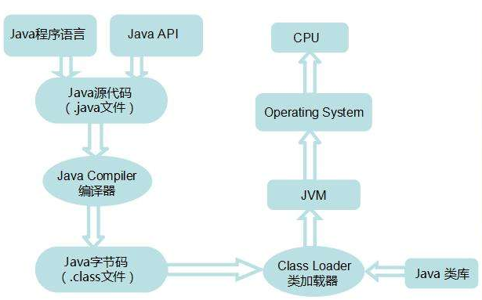

图2.4 Java技术原理图

# 系统分析

## 系统可行性分析

需要使用大部分精力开发的任务帮派任务平台为了充分降低开发风险，特意在开发之前进行可行性分析这个验证系统开发是否可行的步骤。本文就会从技术角度，经济角度，还有用户使用的程序的运行角度进行综合阐述。

### 技术可行性分析

开发程序选择的是面向对象的，功能强大的，简单易用的Java程序设计语言，数据库的开发工具使用到了Mysql数据库，由于自己之前接触过一些简单的程序开发方面的设计作品，所以对Myeclipse工具的使用比较熟练，对于数据库的操作技巧也有一定的积累。另外，程序开发需要在自己电脑上安装的软件并不多，在win7操作系统的大环境下，能够完全搭建好程序开发的操作环境，比如Myeclipse工具，Mysql数据库工具，游览器，以及处理程序图片的Photoshop工具等都能安装在自己的电脑上。总的说来，开发这个程序在技术上是可以实现的。

### 经济可行性分析

开发出来的程序并不是朝着商业程序的方向进行设计开发的，它只是作为一个毕业设计项目进行开发，主要用于检验学生在学校所学知识的一个检验，也锻炼学生运用网络，图书等工具进行自学的能力。所以开发这个程序软件并不会涉及到经济上面的开销，在开发软件的选择上也不会额外付费安装软件，在开发软件的官网上面就可以下载需要的软件，并根据提示的安装步骤安装软件到自己的电脑上面。总的说来，开发这个程序在经济上也不存在经费支出。

### 运行可行性分析

因为这个程序软件从开始开发到开发截止都是根据用户的需求进行定制，考虑到此程序软件是面向广大普通操作用户，鉴于他们的知识文化水平，特意开发出一个可操作性强的，能够很容易让使用用户上手的，具有可视化操作界面的一个程序软件。总的说来，这个程序站在用户运行程序的角度上分析，是不存在操作难的问题的。用户只要打开程序就可以免去专人培训进行程序功能操作。

经过上面从技术的角度，从经济的角度，从程序运行的角度这三个角度分析现打算开发的程序，可以得出该程序软件是可以进行开发操作的。

## 系统性能分析

### 系统安全性

程序在使用中是不允许其他访问者随意窃取程序里面的隐秘信息，也不允许其他操作者越权操作其他管理用户操作的功能，要真正杜绝这些现象就必须在程序开发之前把程序的安全性给考虑进去。

比如现在很多程序都会把用户注册的功能给考虑进去，让用户在注册页面功能区填写自己的个人信息，这些数据信息涵盖了用户本人的姓名，用户对程序登录设置的密码，用户经常使用的邮箱，用户的常用联系方式还有用户的所住地址等信息，这些信息都是设计到用户本人的隐私，那么这些信息在传输给程序后台时，是需要进行管理并保存至对应的数据库文件里面。要是有人恶意窃取程序的数据信息，也就会让那些注册了此程序软件的用户的个人隐秘信息都会遭到泄露。这些信息落入其他不法分子手里，他们极有可能根据用户的隐私信息去骚扰用户，并把这些信息用于各种商业用途谋取其他非法的利益。所以数据安全性是一个系统能不能使用的首要标准。

### 数据完整性

数据完整性是确保数据信息是否具有可靠性，是否具有参考价值的一个重要因素，数据信息只描述一部分，或者必有的数据信息反而为空等现象都是代表着这个数据信息不完整，有数据缺陷，这是个很严肃的问题，因为这样的数据信息跟垃圾信息没什么两样。

说到数据完整性，不得不提最常用的程序表单功能。这些表单主要就是提取广大用户的数据信息的，需要广大用户根据表单上的要求，填写自己的姓名信息，以及自己的联系方式信息，有些也会有额外的信息填写要求，有必须要填的选项，也有不需要必填的选项。假如广大用户为了保护自己的隐私，或者不想受到其他人的骚扰，不填写必填项等信息，广大用户在最后提交此表单的时候，往往都是提交不了的。

数据完整性不仅仅限于登记的数据要完整，它也需要程序里面的所有数据信息之间存在关联，而且这种联系也是要求不能出差错的。

由于数据表之间也会存在一定的联系，所以同一个数据也会出现在另一个表格里面，那么这两个表格记录的同一个数据应该是一样的。不能够是同样的数据信息在不同表中不一样。

### 系统可扩展性

一切事物都是一直在发展，程序员开发软件也需要带着发展的思维去进行软件开发操作，这样的话，开发出来的程序在应对管理所需时，也会相对应的进行程序升级与更新。不论是功能完善还是数据库升级都能在原来的基础上对原有程序进行迭代升级。让开发出来的程序能够走得越来越远。这也是广大用户对程序软件的使用要求。

## 系统流程分析

管理员假如要操作系统提供的功能，那么管理员就要在系统的登录界面，填写管理员登录的账号信息，填写相应的密码信息，管理员需要保证这两者能够验证身份的账号以及密码信息的正确性，这样管理员就可以通过登录界面进入系统后台操作界面。图3.1就是开发的程序软件任务帮派任务平台它的操作流程图。



图3.1 系统操作流程图

### 系统登录流程

任务帮派平台的登录流程，针对的角色就是操作员的操作角色。在登录界面需要的必填信息就是账号信息，配上登录的密码信息就能登录任务帮派任务平台，需要注意的就是必填的账号信息和登录密码信息，都需要进行验证，系统会判断账号还有填写的密码信息的正确性，只有这两者信息都正确了，就能成功登录任务平台了。系统登录流程图如下图。



图3.2　系统登录流程图

### 3.3.2信息添加流程

用户在添加信息的界面填写的任何数据信息也是需要验证的，系统会判断用户填写信息的格式还有数据信息是不是合法信息，如果用户填写的信息是合法内容，系统就会在数据库对应的数据表里面添加信息。添加信息流程如下图。



图3.3 添加信息流程图

### 3.3.3信息删除流程

对于那些已经失效的信息，需要用户及时进行删除，这样有利于腾出空间存放其他信息。删除信息也是先从数据库对应数据表里面删除数据，接着就是更新数据表的信息。这样删除的数据，在用户操作界面就查看不到了。信息删除流程如下图所示。



图3.4 信息删除流程图

## 3.4系统功能分析

任务平台具有管理员角色，用户角色，这几个操作权限。

任务平台针对管理员设置的功能有：添加并管理各种类型信息，管理用户账户信息，管理任务信息，管理任务资讯公告信息等内容。

任务平台针对用户设置的功能有：查看并修改个人信息，查看任务信息，查看任务资讯公告信息等内容。

# 4 系统设计

## 4.1系统概要设计

任务平台并没有使用C/S结构，而是基于网络浏览器的方式去访问服务器，进而获取需要的数据信息，这种依靠浏览器进行数据访问的模式就是现在用得比较广泛的适用于广域网并且没有网速限制要求的小程序结构，图4.1就是开发出来的程序工作原理图。



图4.1 程序工作的原理图

## 4.2系统功能结构设计

任务平台针对管理员设置的功能有：添加并管理各种类型信息，管理用户账户信息，管理任务信息，管理任务资讯公告信息等内容。

任务平台针对用户设置的功能有：查看并修改个人信息，查看任务信息，查看任务资讯公告信息等内容。

## 4.3数据库设计

### 4.3.1数据库E-R图设计

程序设计是离不开对应数据库的设计操作的，这样的做法就是减少数据对程序的依赖性，所以数据库的设计也是需要花费大量的日常时间来进行设计的，在设计中对程序开发需要存储的数据信息进行实体划分，先确认实体，然后设计实体的属性等操作，这种设计就是数据库设计里面不能少的必须有的E-R模型设计。为了降低程序设计的对应的数据库设计难度，开发人员也可以使用相应的工具来进行E-R模型设计，现在市面上设计E-R模型的工具有PowerDesigner建模工具，Navicat制作工具，还有微软的Visio绘图工具。为了简便起见，本程序在设计E-R模型的时候，就选用了微软的Visio这款功能强大，操作便利的绘图工具。

（1）下图是论坛实体和其具备的属性。

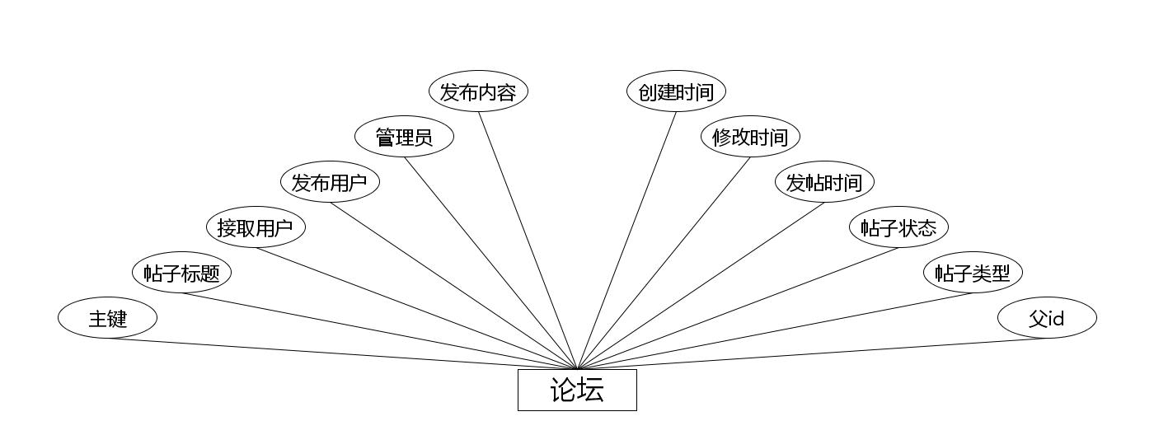  
论坛实体属性图

（2）下图是接取用户实体和其具备的属性。

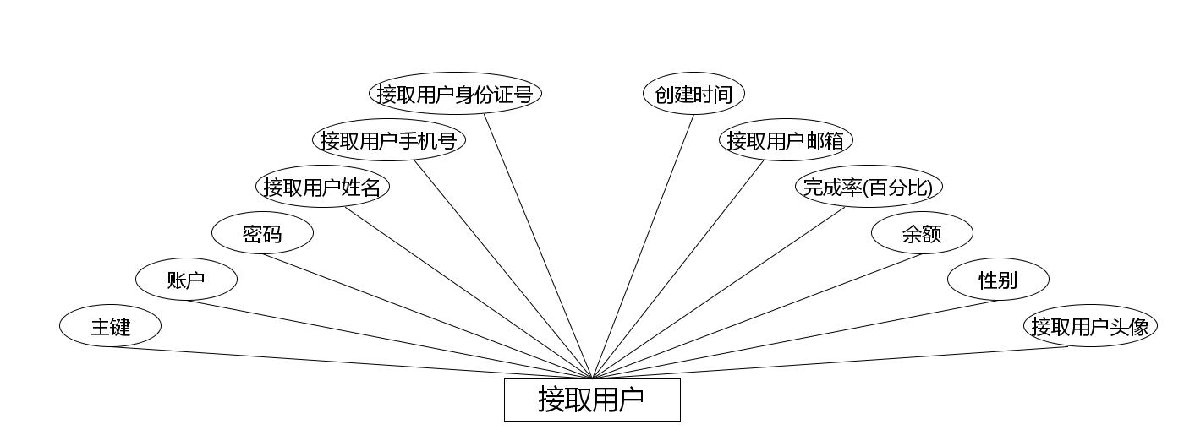  
接取用户实体属性图

（3）下图是任务收藏实体和其具备的属性。

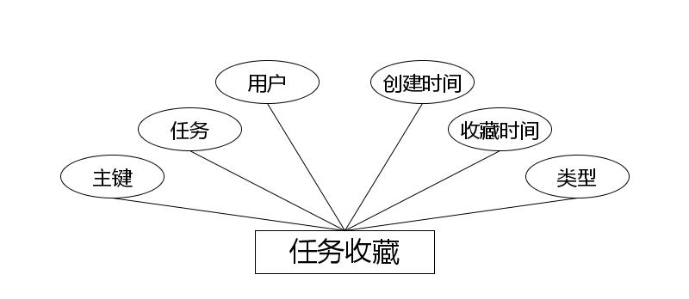  
任务收藏实体属性图

（4）下图是任务评价实体和其具备的属性。

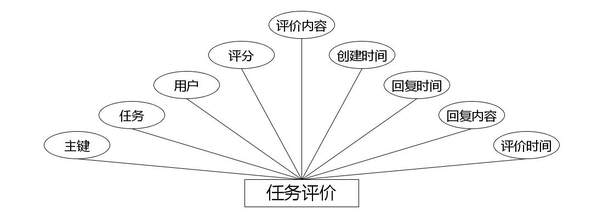  
任务评价实体属性图

（5）下图是任务订单实体和其具备的属性。

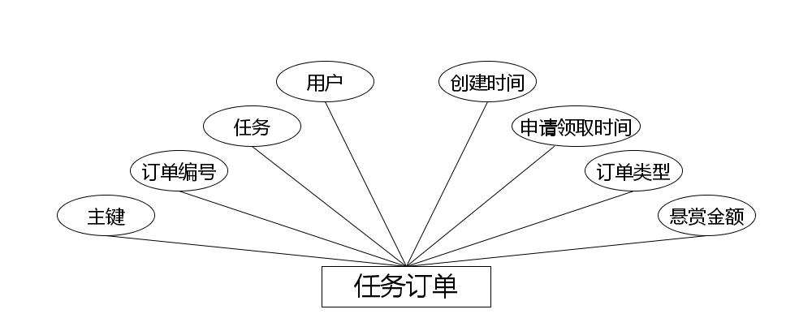  
任务订单实体属性图

（6）下图是任务咨询实体和其具备的属性。

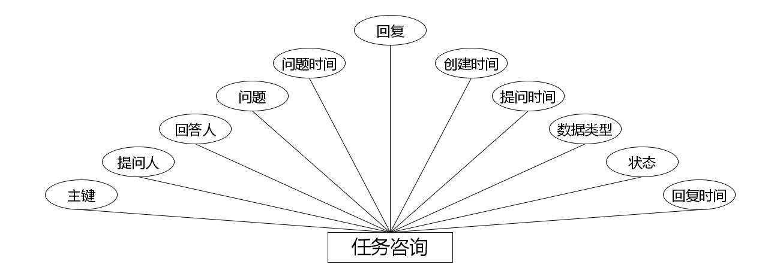  
任务咨询实体属性图

（7）下图是发布用户实体和其具备的属性。

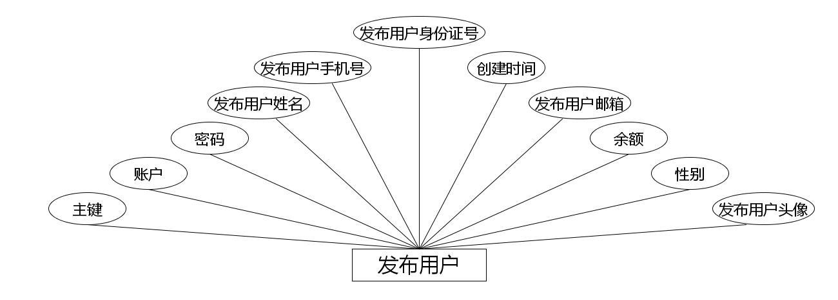  
发布用户实体属性图

（8）下图是任务资讯任务资讯公告实体和其具备的属性。

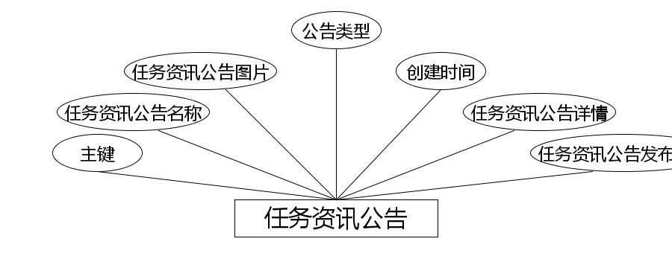  
任务资讯任务资讯公告实体属性图

（9）下图是任务实体和其具备的属性。

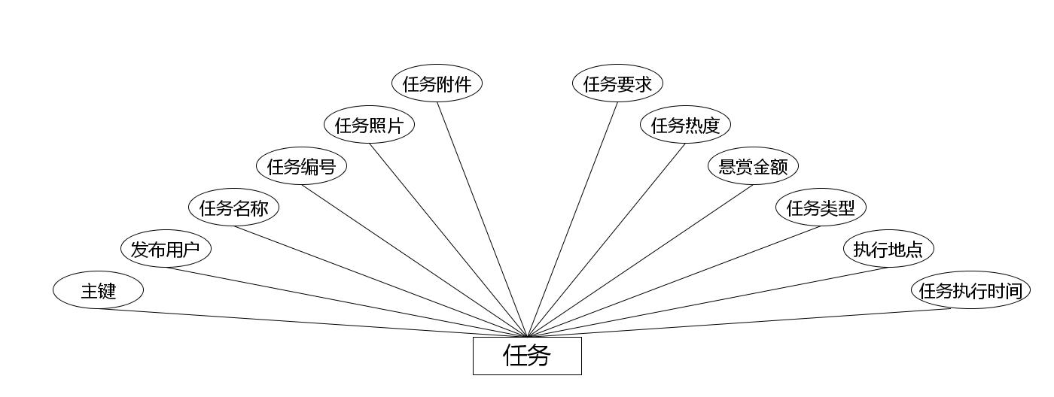  
任务实体属性图

### 4.3.2 数据库表结构设计

本次程序开发选用的数据库管理工具是Mysql数据管理工具，使用它存放数据也需要创建程序对应的数据库文件，并命名刚创建的数据库文件，有了数据库也需要创建各种数据表来充实数据库，在数据表的创建中，不仅需要对数据表命名，也需要对数据表的字段进行设计，包括每个数据表里面需要设置的字段名称，字段对应的数据类型信息，字段的主键设置这个也是不可缺少的，因为每个数据表里面的主键就是标记着这个数据表跟其他数据表相区分的唯一标志。就相当于生活中的每个人都有姓名，但是上网搜索自己的名字，会发现全国上下有很多人的名字跟自己的名字一模一样，包括姓氏以及名字，区分每个人的唯一信息就是每个人的身份证号信息，主键在数据表里面也是起着这样的重要作用。下面就介绍本次开发的程序任务平台的数据表结构信息。

表4.1字典表

|  |  |  |  |  |
| --- | --- | --- | --- | --- |
| 序号 | 列名 | 数据类型 | 说明 | 允许空 |
| 1 | Id | Int | id | 否 |
| 2 | dic_code | String | 字段 | 是 |
| 3 | dic_name | String | 字段名 | 是 |
| 4 | code_index | Integer | 编码 | 是 |
| 5 | index_name | String | 编码名字 | 是 |
| 6 | super_id | Integer | 父字段id | 是 |
| 7 | beizhu | String | 备注 | 是 |
| 8 | create_time | Date | 创建时间 | 是 |

表4.2论坛表

|  |  |  |  |  |
| --- | --- | --- | --- | --- |
| 序号 | 列名 | 数据类型 | 说明 | 允许空 |
| 1 | Id | Int | id | 否 |
| 2 | forum_name | String | 帖子标题 | 是 |
| 3 | jiequyonghu_id | Integer | 接取用户 | 是 |
| 4 | fabuyonghu_id | Integer | 发布用户 | 是 |
| 5 | users_id | Integer | 管理员 | 是 |
| 6 | forum_content | String | 发布内容 | 是 |
| 7 | super_ids | Integer | 父id | 是 |
| 8 | forum_types | Integer | 帖子类型 | 是 |
| 9 | forum_state_types | Integer | 帖子状态 | 是 |
| 10 | insert_time | Date | 发帖时间 | 是 |
| 11 | update_time | Date | 修改时间 | 是 |
| 12 | create_time | Date | 创建时间 | 是 |

表4.3任务资讯任务资讯公告表

|  |  |  |  |  |
| --- | --- | --- | --- | --- |
| 序号 | 列名 | 数据类型 | 说明 | 允许空 |
| 1 | Id | Int | id | 否 |
| 2 | gonggao_name | String | 任务资讯任务资讯公告名称 | 是 |
| 3 | gonggao_photo | String | 任务资讯任务资讯公告图片 | 是 |
| 4 | gonggao_types | Integer | 任务资讯公告类型 | 是 |
| 5 | insert_time | Date | 任务资讯任务资讯公告发布时间 | 是 |
| 6 | gonggao_content | String | 任务资讯任务资讯公告详情 | 是 |
| 7 | create_time | Date | 创建时间 | 是 |

表4.4接取用户表

|  |  |  |  |  |
| --- | --- | --- | --- | --- |
| 序号 | 列名 | 数据类型 | 说明 | 允许空 |
| 1 | Id | Int | id | 否 |
| 2 | jiequyonghu_name | String | 接取用户姓名 | 是 |
| 3 | jiequyonghu_phone | String | 接取用户手机号 | 是 |
| 4 | jiequyonghu_id_number | String | 接取用户身份证号 | 是 |
| 5 | jiequyonghu_photo | String | 接取用户头像 | 是 |
| 6 | new_money | BigDecimal | 余额 | 是 |
| 7 | wanchenglv | Integer | 完成率(百分比) | 是 |
| 8 | jiequyonghu_email | String | 接取用户邮箱 | 是 |
| 9 | create_time | Date | 创建时间 | 是 |

表4.5任务表

|  |  |  |  |  |
| --- | --- | --- | --- | --- |
| 序号 | 列名 | 数据类型 | 说明 | 允许空 |
| 1 | Id | Int | id | 否 |
| 2 | fabuyonghu_id | Integer | 发布用户 | 是 |
| 3 | renwu_name | String | 任务名称 | 是 |
| 4 | renwu_uuid_number | String | 任务编号 | 是 |
| 5 | renwu_photo | String | 任务照片 | 是 |
| 6 | renwu_file | String | 任务附件 | 是 |
| 7 | zhixing_time | Date | 任务执行时间 | 是 |
| 8 | renwu_address | String | 执行地点 | 是 |
| 9 | renwu_types | Integer | 任务类型 | 是 |
| 10 | renwu_jine | BigDecimal | 悬赏金额 | 是 |
| 11 | renwu_clicknum | Integer | 任务热度 | 是 |
| 12 | renwu_content | String | 任务要求 | 是 |
| 13 | renwu_zhuangtai_types | Integer | 任务状态 | 是 |
| 14 | renwu_delete | Integer | 逻辑删除 | 是 |
| 15 | insert_time | Date | 录入时间 | 是 |
| 16 | renwu_yesno_types | Integer | 申请状态 | 是 |
| 17 | renwu_yesno_text | String | 审核意见 | 是 |
| 18 | renwu_shenhe_time | Date | 审核时间 | 是 |
| 19 | create_time | Date | 创建时间 | 是 |

表4.6任务咨询表

|  |  |  |  |  |
| --- | --- | --- | --- | --- |
| 序号 | 列名 | 数据类型 | 说明 | 允许空 |
| 1 | Id | Int | id | 否 |
| 2 | jiequyonghu_id | Integer | 提问人 | 是 |
| 3 | fabuyonghu_id | Integer | 回答人 | 是 |
| 4 | renwu_chat_issue_text | String | 问题 | 是 |
| 5 | issue_time | Date | 问题时间 | 是 |
| 6 | renwu_chat_reply_text | String | 回复 | 是 |
| 7 | reply_time | Date | 回复时间 | 是 |
| 8 | zhuangtai_types | Integer | 状态 | 是 |
| 9 | renwu_chat_types | Integer | 数据类型 | 是 |
| 10 | insert_time | Date | 提问时间 | 是 |
| 11 | create_time | Date | 创建时间 | 是 |

表4.7任务收藏表

|  |  |  |  |  |
| --- | --- | --- | --- | --- |
| 序号 | 列名 | 数据类型 | 说明 | 允许空 |
| 1 | Id | Int | id | 否 |
| 2 | renwu_id | Integer | 任务 | 是 |
| 3 | jiequyonghu_id | Integer | 用户 | 是 |
| 4 | renwu_collection_types | Integer | 类型 | 是 |
| 5 | insert_time | Date | 收藏时间 | 是 |
| 6 | create_time | Date | 创建时间 | 是 |

表4.8任务评价表

|  |  |  |  |  |
| --- | --- | --- | --- | --- |
| 序号 | 列名 | 数据类型 | 说明 | 允许空 |
| 1 | Id | Int | id | 否 |
| 2 | renwu_id | Integer | 任务 | 是 |
| 3 | jiequyonghu_id | Integer | 用户 | 是 |
| 4 | renwu_commentback_pingfen_number | Integer | 评分 | 是 |
| 5 | renwu_commentback_text | String | 评价内容 | 是 |
| 6 | insert_time | Date | 评价时间 | 是 |
| 7 | reply_text | String | 回复内容 | 是 |
| 8 | update_time | Date | 回复时间 | 是 |
| 9 | create_time | Date | 创建时间 | 是 |

表4.9任务订单表

|  |  |  |  |  |
| --- | --- | --- | --- | --- |
| 序号 | 列名 | 数据类型 | 说明 | 允许空 |
| 1 | Id | Int | id | 否 |
| 2 | renwu_order_uuid_number | String | 订单编号 | 是 |
| 3 | renwu_id | Integer | 任务 | 是 |
| 4 | jiequyonghu_id | Integer | 用户 | 是 |
| 5 | renwu_order_true_price | BigDecimal | 悬赏金额 | 是 |
| 6 | renwu_order_types | Integer | 订单类型 | 是 |
| 7 | insert_time | Date | 申请领取时间 | 是 |
| 8 | create_time | Date | 创建时间 | 是 |

表4.10发布用户表

|  |  |  |  |  |
| --- | --- | --- | --- | --- |
| 序号 | 列名 | 数据类型 | 说明 | 允许空 |
| 1 | Id | Int | id | 否 |
| 2 | fabuyonghu_name | String | 发布用户姓名 | 是 |
| 3 | fabuyonghu_phone | String | 发布用户手机号 | 是 |
| 4 | fabuyonghu_id_number | String | 发布用户身份证号 | 是 |
| 5 | fabuyonghu_photo | String | 发布用户头像 | 是 |
| 6 | new_money | BigDecimal | 余额 | 是 |
| 7 | fabuyonghu_email | String | 发布用户邮箱 | 是 |
| 8 | create_time | Date | 创建时间 | 是 |

表4.11管理员表

|  |  |  |  |  |
| --- | --- | --- | --- | --- |
| 序号 | 列名 | 数据类型 | 说明 | 允许空 |
| 1 | Id | Int | id | 否 |
| 2 | username | String | 老师名 | 是 |
| 3 | password | String | 密码 | 是 |
| 4 | role | String | 角色 | 是 |
| 5 | addtime | Date | 新增时间 | 是 |